**文档管理系统**

**操作指南**

**（试行版）**

目录

一、 系统概述 3

二、 系统界面 3

（一） 登录界面 3

（二） 工作界面 4

三、 操作指南 5

（一） 工作组和组员管理 5

1、 添加工作组 5

2、 修改工作组名称 5

3、 添加组员 5

4、 编辑组员信息 6

5、 删除组员 6

（二） 目录和文档管理 6

1、 新建目录 6

2、 打开目录 7

3、 修改目录编号或名称 7

4、 目录权限设置 8

5、 上传文档 8

6、 修改文档编号或名称 10

7、 删除文档 10

8、 在线查看文档 10

9、 下载文档 11

10、 查看文档历史版本 12

11、 移动文档到其他目录 12

12、 文档查询 13

（三） 日志管理 14

1、 系统操作日志 14

2、 文档操作日志 14

3、 恢复被删除的文档 14

（四） 生成文档目录 15

（五） 邮件管理 15

# 系统概述

本系统是基于Web管理界面、可按工作组及组员区分多级管理权限、能够保存文档所有历史版本、并提供多种灵活查询方式的文档管理系统。

项目部所在办公网的使用者，可通过浏览器访问本系统。为了得到系统最好的使用体验，必须使用Google Chrome浏览器（浏览器下载地址：<https://www.google.com/chrome/>），本系统针对该浏览器做了优化，在其他浏览器上某些功能无法兼容，将不能发挥该系统的优势。

# 系统界面

## 登录界面

打开Google Chrome浏览器,在地址栏输入10.2.51.174，点击“enter键”即可进入系统界面。

本系统使用工作邮箱验证登录，由系统管理员或组管理员将相关登录人的邮箱添加到系统后才可以登录。

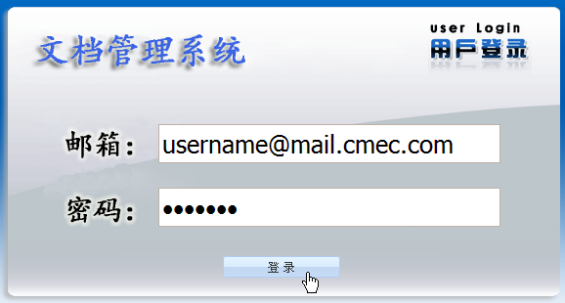

邮箱一栏填写使用者工作邮箱，密码是邮箱的登录密码，填好后点击“登录”按钮。

如果邮箱或密码填写错误，会看到如下提示信息：则登陆者需要重新输入正确的邮箱用户名和密码

进入系统。

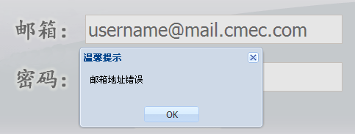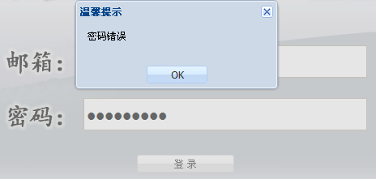

如果登录者在系统内有多重角色，如既是组文档管理员也是组员，登录时会提示选择以何种角色登录系统，如下图所示：

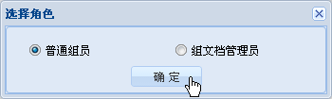

选择一个角色，点“确定”即以此身份登录系统进行操作。

## 工作界面

登录成功后，看到的系统界面如下：

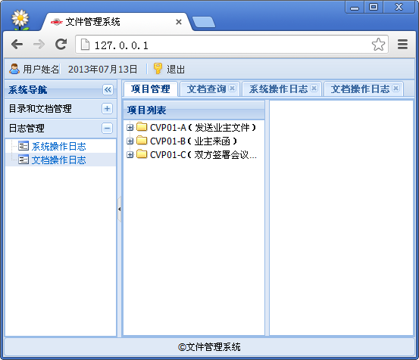

退出本次登录

各功能模块导航菜单项

在这里显示

文档目录树

工作组目录树

文档查询界面

等等

在这里显示

文档和目录列表

文档查询结果列表操作日志列表

工作组成员列表

等等工作内容区域

工作窗口标签列表

当前工作窗口标签高亮显示

注意：不点击“退出”按钮，直接关闭浏览器也会使当前登录状态失效。

# 操作指南

## 工作组和组员管理

### 添加工作组

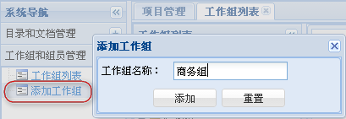

注：此操作为系统管理员权限。

点开“工作组和组员管理”导航菜单，点击“添加工作组”，在添加窗口中，填写要添加的工作组名称，然后点击“添加”。

重复以上操作，将项目部各工作组添加到系统中，如下图所示：

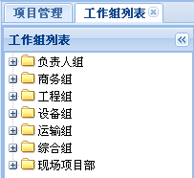

### 修改工作组名称

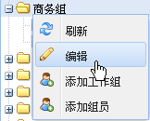 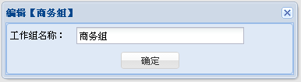

在工作组名称上点右键，弹出菜单中选择“编辑”，在编辑窗口中，修改工作组名称后点“确定”。

### 添加组员

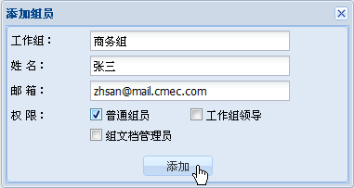

在工作组名称上点右键，在弹出菜单里选择“添加组员”，在添加窗口中填写组员信息。

填写完成后点“添加”按钮即可添加完成。双击商务组名称，展开组员列表，如下图所示：

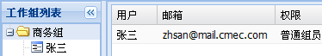

### 编辑组员信息

在组员名称上点右键，弹出菜单中选择“编辑”，在编辑窗口中可以修改所属工作组、组员姓名、工作邮箱及角色权限，编辑完成后，点击“确定”保存信息。

### 删除组员

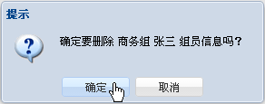

在组员名称上点右键，弹出菜单中选择“删除组员”，在删除提示窗口中确认要删除的工作组和组员信息，点“确定”即可完成删除。

## 目录和文档管理

### 新建目录

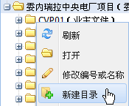

在项目名称或目录名称上点右键，在弹出菜单中选择“新建目录”，在新建目录窗口中，填写目录编号和目录名称。

注：只有系统管理员可以在项目名称下建立一级目录

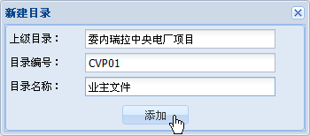

填写完目录编号及目录名称后，点击“添加”按钮即可完成目录创建。

子目录的创建方法同上。

### 打开目录

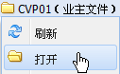

在目录名称上双击，或者点右键，在弹出菜单中选择“打开”均可打开目录，看到目录里的内容。在项目列表窗口中是以树状显示，右侧是详细列表信息，会显示详细的文档属性。

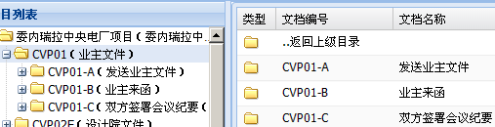

### 修改目录编号或名称

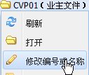 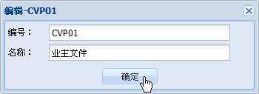

在需要修改的目录名称上点右键，弹出菜单中选择“修改编号或名称”，在编辑窗口中可以对现有的编号和名称进行修改，修改好以后点击“确定”，新的编号和名称即可生效。

### 目录权限设置

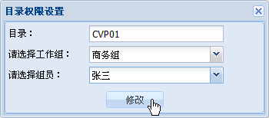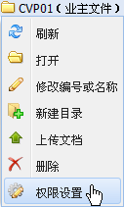

在目录名称上点右键，在弹出菜单中选择“权限设置”，在权限设置窗口中选择要将目录分配权限的工作组和工作组组员。

注：只有系统管理员可以把权限分配给各工作组文档管理员，工作组文档管理员只能选择已添加入本组的组员进行权限分配。

### 上传文档

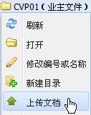

开始上传队列中的所有文档

切换到拖拽上传模式

放弃当前要上传的文档队列

选择要上传的文档（可多选）

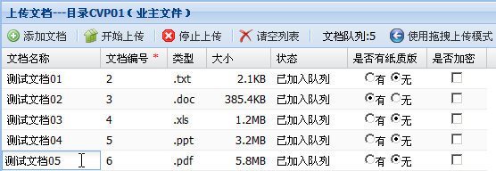

按目录中文档编号的最大数字顺延自动编号，点击可修改编号。

上传之前必须选择是否有对应的纸质版文档。

添加后，默认显示文件的主文件名，点击可修改文档名称。

切换到拖拽模式后的操作如下图所示：

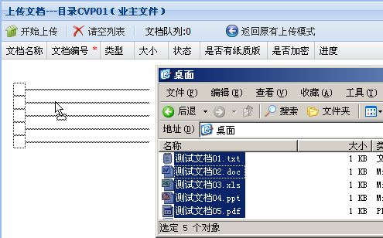

选中要上传的文档，用鼠标拖拽到上传工作区，放开鼠标，即可完成添加文档到上传队列的操作，如下图所示：

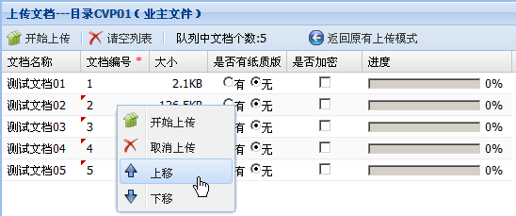

在队列中的文档名称上点右键，可以取消上传，将其从队列中移除，也可以通过上下移动来调整该文档在队列中的位置，移动的时候文档编号相应改变成所在位置的编号。

如果要**更新**上传过的文档，按正常顺序上传文档，选择好文件后，在上传窗口里**修改文档编号**，改成和要覆盖的**文档编号**相同，系统会提示已经存在这个编号的文档，是否要覆盖，点击确定。

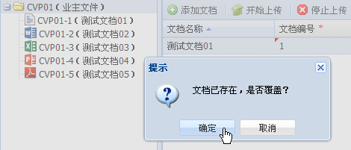

上传成功后，刷新目录会看到增加的文档，点击目录名称，右侧会显示文档的详细信息，如下图：

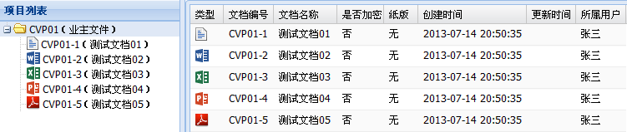

文档的显示方式为：文档编号（文档名称），在目录中按文档编号正序排列。

### 修改文档编号或名称

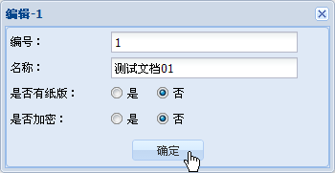

在文档点右键，弹出菜单中选择“修改编号或名称”，在编辑窗口中，可以修改文档编号和文档名称，以及是否有纸版和是否加密。修改好以后点击“确定”保存本次修改。

### 删除文档

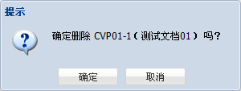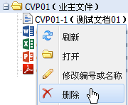

### 注：系统管理员可删除系统中上传的所有文件，组文档管理员可删除工作组内有权限的文档，各工作组组员无删除已上传至系统中文件的权限。

### 在线查看文档

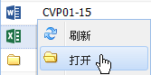

在文档名称上点右键，弹出菜单中选“打开”，或者双击文档名称，即可在线查看文档。

鉴于Chrome浏览器的安全设置，上传至系统的文档可分两种形式打开：

1）Chrome支持直接打开的文件类型：，如TXT、PDF、JPG/PNG/GIF、MP3/MP4，可直接双击文档名称打开。

·其他类型的文件双击或在文档名称上点右键则会提示用户下载，如下图所示，下载信息会显示在浏览器左下角。

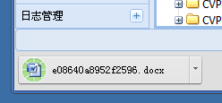

下载完成后，请点击下载信息右侧的箭头，选“总是打开此类文件”，以后此类型的文件双击文档名称即可直接打开。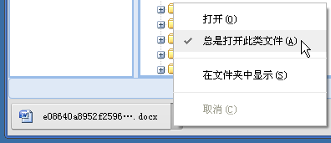

### 下载文档

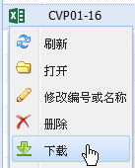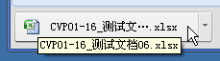

在文档名称上点右键，弹出菜单中选“下载”，即可直接下载。下载的文档文件名格式为：文档编号+下划线+文档名称。

Chrome浏览器默认设置将下载内容保存在“我的文档”的“下载”文件夹，可在Chrome设置中，选择“下载前询问每个文件的保存位置”。

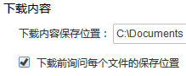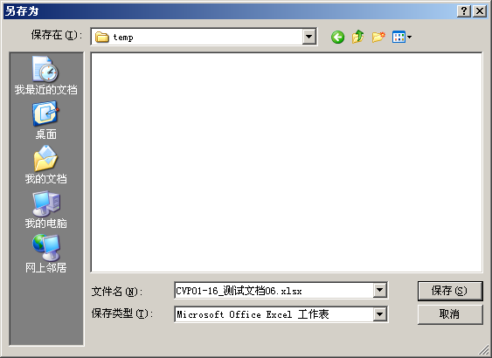

### 查看文档历史版本

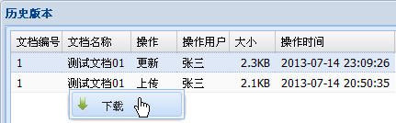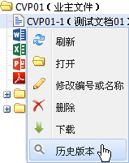

在文件上点右键，弹出菜单中选“历史版本”，可以看到该文档创建及历次更新的版本。

在历史版本列表中选择需要的文档，点右键，即可下载该版本的文档。

### 移动文档/文件夹至其他目录

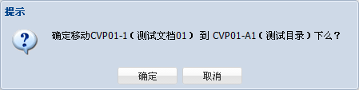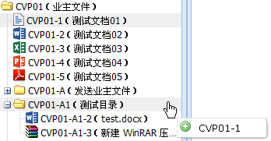

在需要移动的文档/文件夹上按下鼠标左键，拖动至目标文件夹上松开鼠标，会有提示请操作者确认是否移动该文档/文件夹，如确定移动操作无误，则点击确定即可将文档/文件夹移动至目标文件夹下。移动后的文档编号系统会依据目标文件夹中已有的文档编号自动生成，如下图所示；操作者也可根据需要对系统自动生成的编号进行修改。

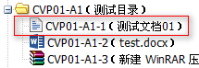

### 文档查询

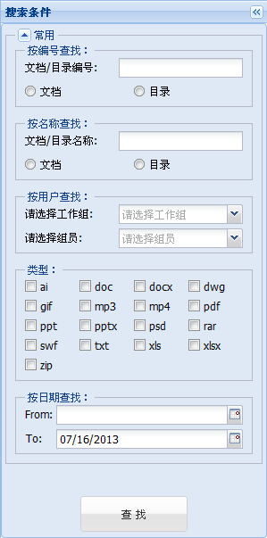 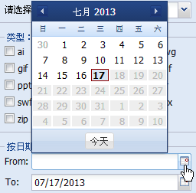

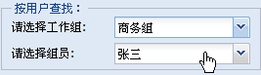系统中的文档可以按照编号、名称、用户、文档类型和日期等进行查询，可以组合条件查找，也可以单一条件查找。

“按类型查找”下面列出来的文件类型，是本系统中所有上传过的文档类型。

“按日期查找”中截止日期默认是当天日期，只可以选择当前日期之前的日期，点击起始日期和截止日期输入框右边的日期图标会弹出日历以方便选择日期。

## 日志管理

### 系统操作日志

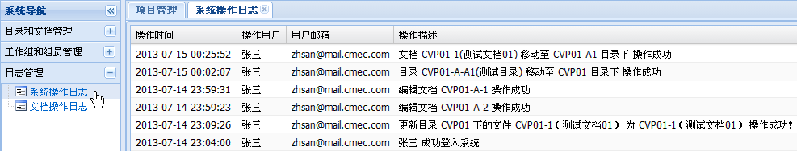

在日志管理导航项中，点击“系统操作日志”，右侧日志窗口默认按时间倒序排列，根据当前登录者的角色不同，显示不同范围的日志记录。

组员可以看到自己所有的操作记录，组文档管理员可以看到本组组员的操作记录，系统管理员可以看到所有的操作记录。

### 文档操作日志

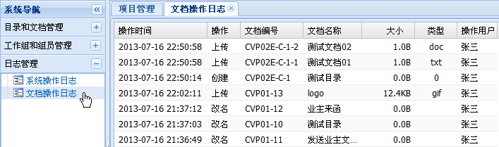

在日志管理导航项中，点击“文档操作日志”，右侧日志窗口默认按时间倒序排列，根据当前登录者的角色不同，显示不同范围的日志记录。

组员可以看到自己所有的文档记录，组文档管理员可以看到本组组员的文档记录，系统管理员可以看到所有的文档记录。

### 恢复被删除的文档

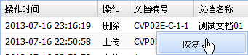

在文档操作日志中被删除的文档记录上点右键，弹出菜单中选“恢复”，会将该文档恢复到它删除前所在的目录里，为了避免与现有目录中文档编号冲突，恢复文档的编号会在原有编号后面添加时间用以区分。如下图，被删除的文档编号为CVP02E-C-1-1，恢复后的编号则为CVP02E-C-1-1[20130716231914]。

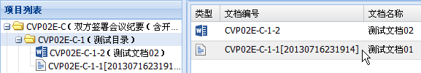

## 生成文档目录

## 邮件管理